Мастер-класс по аппликации из геометрических фигур «Черепаха» средняя группа.

Черепахи - это загадочные млекопитающие, которые могут жить более 100 лет. У черепах прекрасное зрение, обоняние, слух и осязание, благодаря чему они хорошо запоминают лица людей.
И когда на занятии « Загадки» по аппликации я прочитала загадку про черепаху, все ребята захотели её сделать.

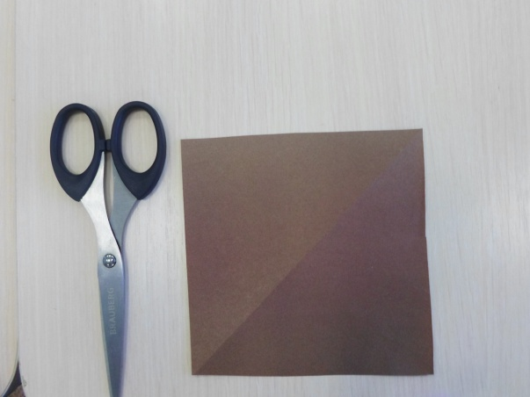
Возьмём квадратный лист цветной бумаги коричневого цвета.
Сложим его пополам. Проведём пальцем по сгибу.
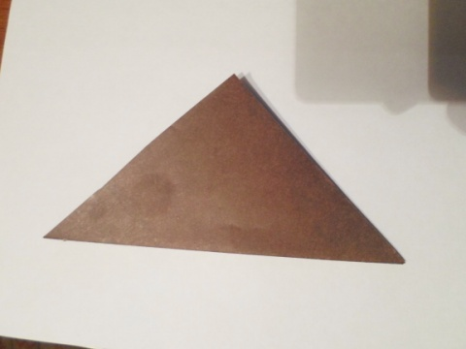
Получился треугольник.
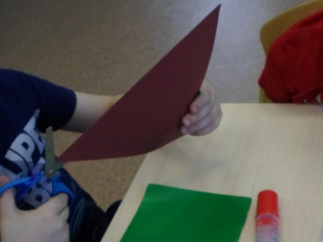
Треугольник режем по линии сгиба пополам.
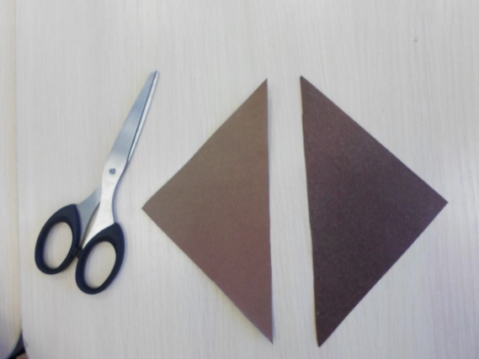
Получилось два треугольника.
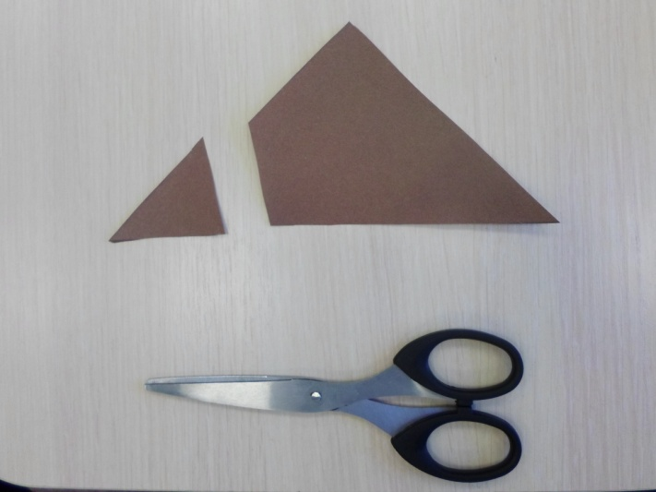

Срезаем уголок слева.
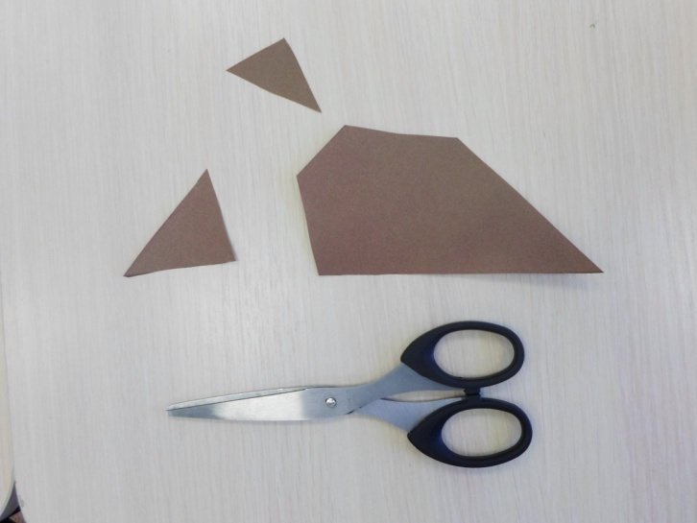

Срезаем уголок в верхнем углу.
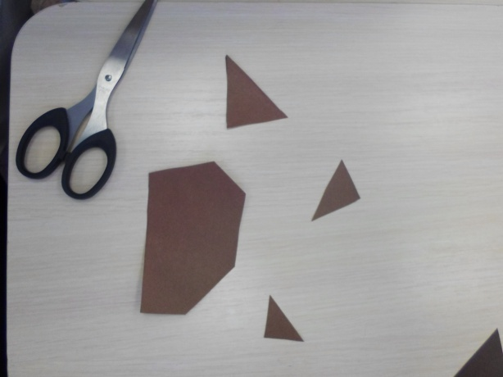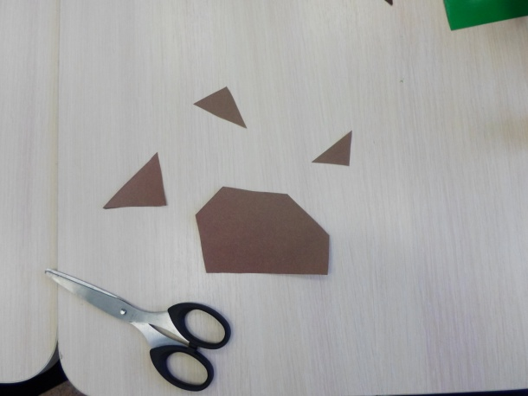
Срезаем уголок справа. Получился панцирь черепахи.
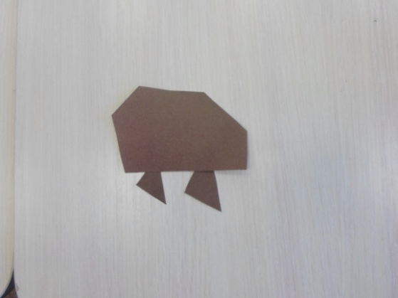
Прикладываем к панцирю лапки черепахи из оставшегося треугольника, разрезанного пополам.
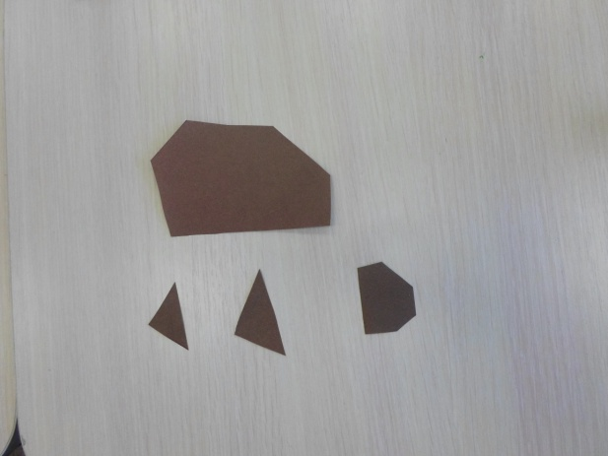
Из оставшегося другого треугольника делаем голову черепахи, срезая уголки.
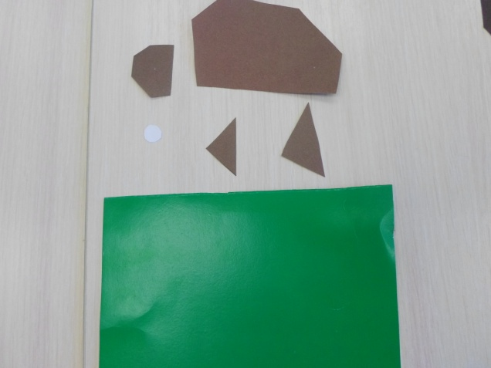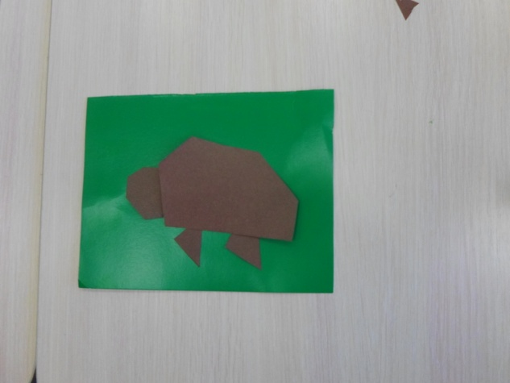
На зелёный лист картона выкладываем наши вырезанные детали, собирая черепашку из геометрических фигур.
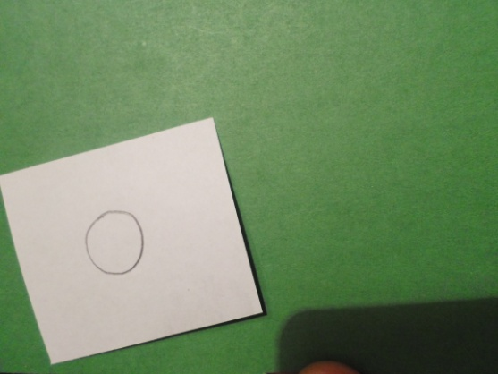
На листике белого цвета рисуем кружок для глаза черепахи.
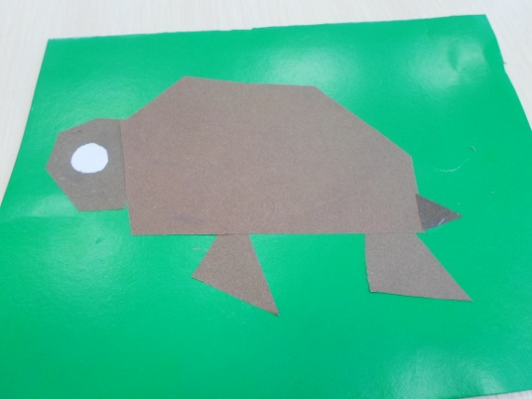
Вырезаем кружок для глаза.
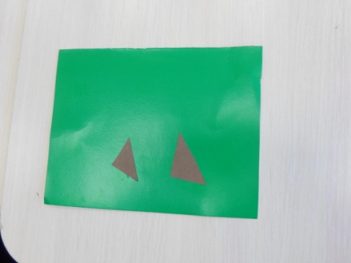
Приклеиваем на картон сначала лапки.
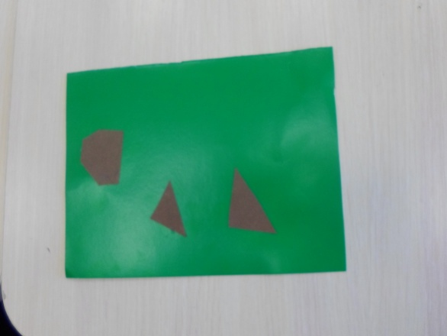
Теперь приклеиваем голову черепахи.

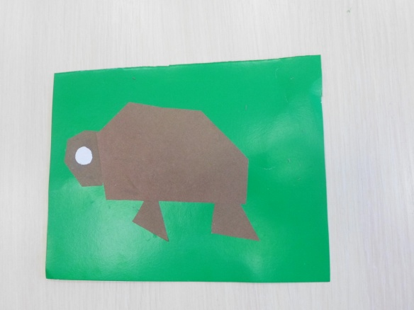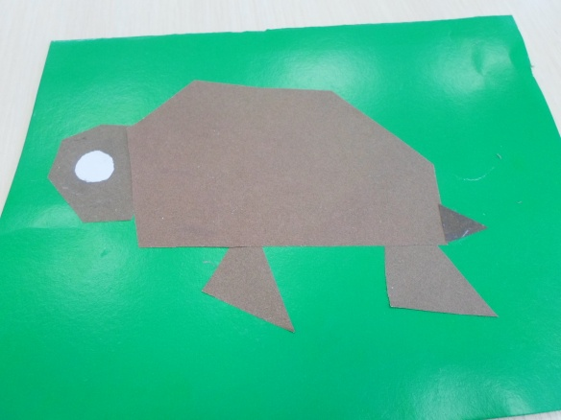

Приклеиваем панцирь черепашки и хвост.

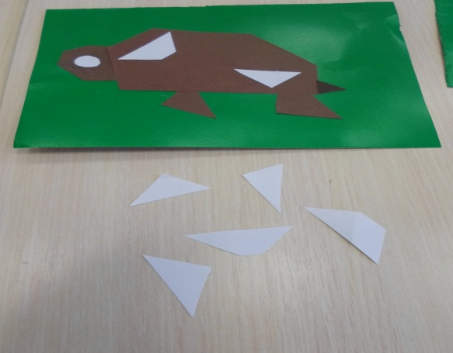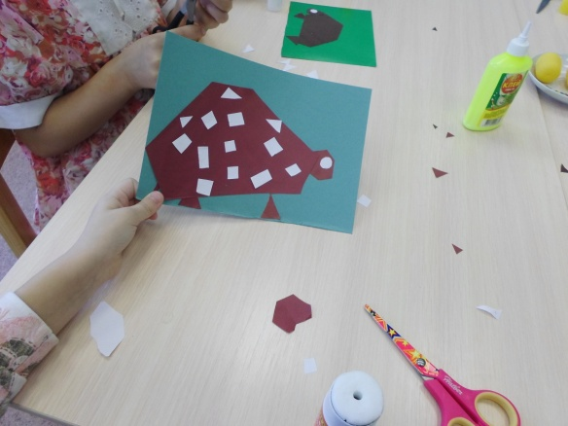

Украшаем панцирь черепахи из оставшихся при вырезании геометрических фигур белой стороной вверх.

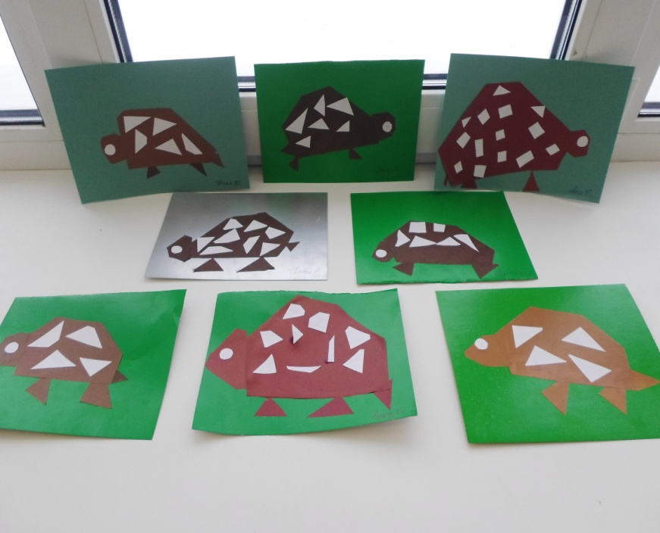

Вот такие забавные черепашки у нас получились!

